Отчет. Имитационное моделирование. Лабораторная работа №1
Козлов Андрей, группа 932303
import tkinter as tk
from tkinter import messagebox, ttk
import numpy as np
import matplotlib.pyplot as plt
from matplotlib.backends.backend_tkagg import FigureCanvasTkAgg
import time
class BallisticSimulator:
def __init__(self, root):
self.root = root
self.root.title("Моделирование полёта тела")
self.root.geometry("900x700")
self.g, self.m, self.k = 9.81, 1.0, 0.01
self.v0 = 0.0
self.angle = 0.0
self.h = 0.0
self.v0x = 0.0
self.v0y = 0.0
self.is_animating = False
self.animation_job = None
self.speed_factor = 100.0
self.results_data = []
self.create_widgets()
def create_widgets(self):
top_frame = tk.Frame(self.root)
top_frame.pack(pady=10)
tk.Label(top_frame, text="Шаг моделирования (с):").pack(side=tk.LEFT, padx=5)
self.dt_entry = tk.Entry(top_frame, width=5)
self.dt_entry.pack(side=tk.LEFT, padx=5)
self.dt_entry.insert(0, "0.01")
tk.Label(top_frame, text="Высота (м):").pack(side=tk.LEFT, padx=5)
self.h_entry = tk.Entry(top_frame, width=10)
self.h_entry.pack(side=tk.LEFT, padx=5)
self.h_entry.insert(0, "0")
tk.Label(top_frame, text="Угол (в градусах):").pack(side=tk.LEFT, padx=5)
self.angle_entry = tk.Entry(top_frame, width=10)
self.angle_entry.pack(side=tk.LEFT, padx=5)
self.angle_entry.insert(0, "45")
tk.Label(top_frame, text="Скорость (м/с):").pack(side=tk.LEFT, padx=5)
self.v0_entry = tk.Entry(top_frame, width=10)
self.v0_entry.pack(side=tk.LEFT, padx=5)
self.v0_entry.insert(0, "30")
self.run_btn = tk.Button(top_frame, text="Запустить", command=self.run_simulation)
self.run_btn.pack(side=tk.LEFT, padx=5)
self.clear_btn = tk.Button(top_frame, text="Очистить", command=self.clear_plot)
self.clear_btn.pack(side=tk.LEFT, padx=5)
result_frame = tk.LabelFrame(self.root, text="Результаты испытаний", padx=10, pady=10)
result_frame.pack(pady=10, padx=10, fill=tk.X)
columns = ("step", "range", "max_height", "speed")
self.result_table = ttk.Treeview(result_frame, columns=columns, show="headings", height=5)
self.result_table.heading("step", text="Шаг моделирования, с")
self.result_table.heading("range", text="Дальность полёта, м")
self.result_table.heading("max_height", text="Максимальная высота, м")
self.result_table.heading("speed", text="Скорость в конечной точке, м/с")
self.result_table.column("step", width=150)
self.result_table.column("range", width=150)
self.result_table.column("max_height", width=180)
self.result_table.column("speed", width=180)
scrollbar = ttk.Scrollbar(result_frame, orient=tk.VERTICAL, command=self.result_table.yview)
self.result_table.configure(yscrollcommand=scrollbar.set)
self.result_table.pack(side=tk.LEFT, fill=tk.BOTH, expand=True)
scrollbar.pack(side=tk.RIGHT, fill=tk.Y)
plot_frame = tk.LabelFrame(self.root, text="Траектория", padx=10, pady=10)
plot_frame.pack(pady=10, padx=10, fill=tk.BOTH, expand=True)
self.fig, self.ax = plt.subplots(figsize=(7, 4))
self.canvas = FigureCanvasTkAgg(self.fig, master=plot_frame)
self.canvas.get_tk_widget().pack(fill=tk.BOTH, expand=True)
self.ax.set_xlabel("Дальность (м)")
self.ax.set_ylabel("Высота (м)")
self.ax.set_title("Траектория полёта")
self.ax.grid(True)
self.ax.set_xlim(0, 100)
self.ax.set_ylim(0, 50)
def simulate_step(self, state, dt):
x, y, vx, vy = state
v = np.hypot(vx, vy)
ax = -self.k * v * vx / self.m
ay = -self.k * v * vy / self.m - self.g
return x + vx * dt, y + vy * dt, vx + ax * dt, vy + ay * dt
def animate_trajectory(self, dt, color):
if self.is_animating:
return
self.is_animating = True
self.run_btn.config(state=tk.DISABLED)
x, y, vx, vy = 0.0, self.h, self.v0x, self.v0y
max_h, t = y, 0.0
x_vals, y_vals = [0], [self.h]
line, = self.ax.plot([], [], color=color, linewidth=2, label=f"dt={dt}с")
point, = self.ax.plot([], [], 'o', color=color, markersize=8)
self.ax.legend()
self.canvas.draw()
def update():
nonlocal x, y, vx, vy, max_h, t, x_vals, y_vals
if y < 0:
self.is_animating = False
self.run_btn.config(state=tk.NORMAL)
v_end = np.hypot(vx, vy)
self.add_result_to_table(dt, x, max_h, v_end)
self.ax.plot(x_vals, y_vals, color=color, linewidth=2)
self.ax.legend()
self.canvas.draw()
return
steps = max(1, int(self.speed_factor))
for _ in range(steps):
if y >= 0:
x, y, vx, vy = self.simulate_step((x, y, vx, vy), dt)
t += dt
if y > max_h:
max_h = y
x_vals.append(x)
y_vals.append(max(0, y))
line.set_data(x_vals, y_vals)
point.set_data([x], [max(0, y)])
x_max, y_max = max(x_vals) * 1.1, max(y_vals) * 1.1
if x_max > self.ax.get_xlim()[1]:
self.ax.set_xlim(0, x_max)
if y_max > self.ax.get_ylim()[1]:
self.ax.set_ylim(0, y_max)
self.canvas.draw()
self.canvas.flush_events()
if self.is_animating:
self.animation_job = self.root.after(16, update)
update()
def add_result_to_table(self, step, range_val, max_height, speed):
self.result_table.insert("", 0, values=(
f"{step:.3f}",
f"{range_val:.2f}",
f"{max_height:.2f}",
f"{speed:.2f}"
))
items = self.result_table.get_children()
if len(items) > 10:
self.result_table.delete(items[-1])
def run_simulation(self):
dt = float(self.dt_entry.get())
self.h = float(self.h_entry.get())
self.v0 = float(self.v0_entry.get())
self.angle = float(self.angle_entry.get())
self.v0x = self.v0 * np.cos(np.radians(self.angle))
self.v0y = self.v0 * np.sin(np.radians(self.angle))
if self.animation_job:
self.root.after_cancel(self.animation_job)
colors = ['red', 'green', 'blue', 'orange', 'purple', 'brown', 'pink', 'gray', 'olive', 'cyan']
color = colors[len(self.result_table.get_children()) % len(colors)]
self.animate_trajectory(dt, color)
def clear_plot(self):
if self.animation_job:
self.root.after_cancel(self.animation_job)
self.is_animating = False
self.run_btn.config(state=tk.NORMAL)
self.ax.clear()
self.ax.set_xlabel("Дальность (м)")
self.ax.set_ylabel("Высота (м)")
self.ax.set_title("Траектория полёта")
self.ax.grid(True)
self.ax.set_xlim(0, 100)
self.ax.set_ylim(0, 50)
self.canvas.draw()
for item in self.result_table.get_children():
self.result_table.delete(item)
if __name__ == "__main__":
root = tk.Tk()
app = BallisticSimulator(root)
root.mainloop()

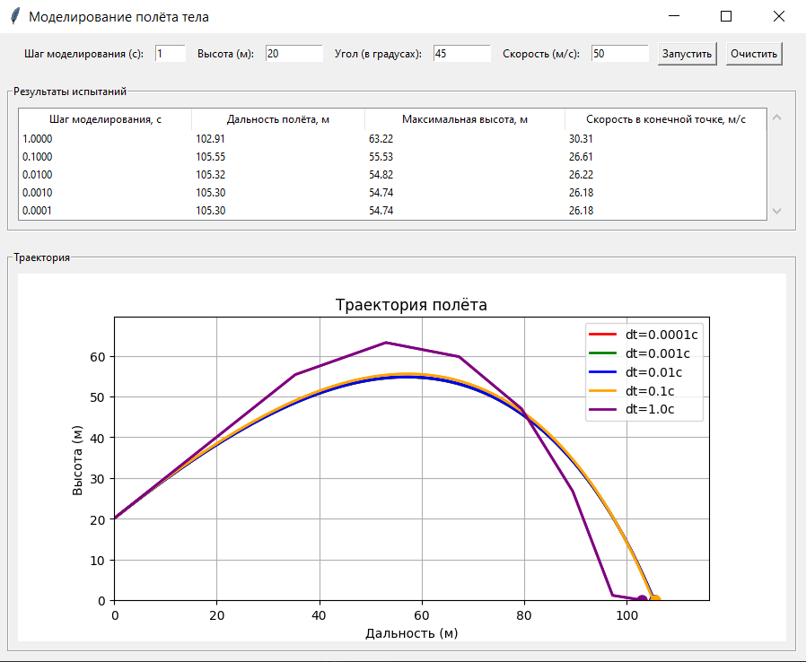
Рис. 1. Скриншот с несколькими траекториями и заполненной таблицей
Вывод. На основании полученных результатов можно говорить о наглядной зависимости точности результатов испытаний от количества шагов. На графике можно увидеть, что для шага по времени в 1 с. траектория полета получилась ломаная из-за малого количества приближений метода Эйлера. Анимация полета для шага по времени в 0,0001 оказалась слишком долгой из-за большого количества итераций. Оптимальным выбором в данном случае будет шаг в 0.001, у которого траектория практически идентична самому мелкому шагу, но для которого моделирование будет значительно быстрее.

